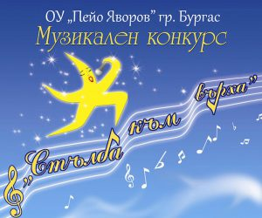 МУЗИКАЛЕН ОНЛАЙН КОНКУРС

ЗА ИЗПЪЛНЕНИЕ НА БЪЛГАРСКА ПОПУЛЯРНА ПЕСЕН

„СТЪЛБА КЪМ ВЪРХА“

Регламент:
ПРАВО НА УЧАСТИЕ ИМАТ ВСИЧКИ УЧЕНИЦИ ОТ ОУ „ПЕЙО К. ЯВОРОВ“

Конкурсът включва: Изпълнение на българска популярна песен

Правила за участие:
- Желаещите да участват в конкурса изпращат видеозапис с изпълнение на една популярна българска песен, по избор на изпълнителя
- В конкурса могат да вземат участие само индивидуални изпълнители
- Без възрастови ограничения на участниците
- Участниците трябва да изпратят един видеоклип с изпълнението си или линк за видео в YouTube или Google диск.
- Изпълнението трябва да бъде съпроводено с инструментален запис - синбек.
Плейбек не се допуска!!!

Оценяването става по следните 2 критерия:
- Техника на изпълнението/ интонационна чистота, фразиране, динамика на изграждане, ритмичност/
- Сценично поведение /поведение, излъчване, артистичност/

Изисквания за видеофайловете:
- Приемат се любителски и професионални видеозаписи, направени най-късно до 31.05.2021.г
- За любителските записи използвайте най-високата разделителна способност на Вашето снимачно устройство и снимайте от статив, хоризонтално. Преди да изпратите файла, проверете за аудио и видео дефекти. Препоръчителен формат на видеото.mp4 –8 MB, HD.
- Озаглавявайте видеофайловете с името и фамилията на изпълнителя, както и класа.

Изпращайте готовите записи или линк на marinova@ouyavorov.org

Награди:
- награди за І-во, ІІ-ро и ІІІ-то място
- поощрителни награди

Забележка: Професионално жури ще определи носителите на наградите

